Fremgangsmåde
- Du finder her materiale til at arbejde med FN’s 17 verdensmål
- Materialet kan fx anvendes til at fastlægge hvilke verdensmål det giver mening at arbejde videre med i forbindelse med at indarbejde de tre bundlinjer i forretningsmodellen – se figur 2.10.

Refleksionsspørgsmål
- Hvilke af de 17 verdensmål vil du foreslå, at den organisation du arbejder med, skal fokusere på i forhold til at skabe sociale og miljøansvarlige kundeværdier?
- Vælge mellem 2-4 verdensmål som har særlig betydning for kundesegmentet i den organisation du arbejder med
- Beskriv de 2-4 verdensmål i forhold til pågældende organisation
- Hvordan kan pågældende organisation gøre en forskel i skabelsen af kundeværdi vedrørende netop disse 2-4 verdensmål?

Om FN’s 17 verdensmål
FN's Verdensmål for bæredygtig udvikling blev vedtaget af verdens stats- og regeringsledere på FN-topmødet i New York den 25. september 2015. Det markerede en hidtil uset ambitiøs og transformativ udviklingsdagsorden. Målene trådte i kraft den 1. januar 2016 og skal frem til 2030 sætte os kurs mod en mere bæredygtig udvikling for både mennesker og planeten, vi bor på.
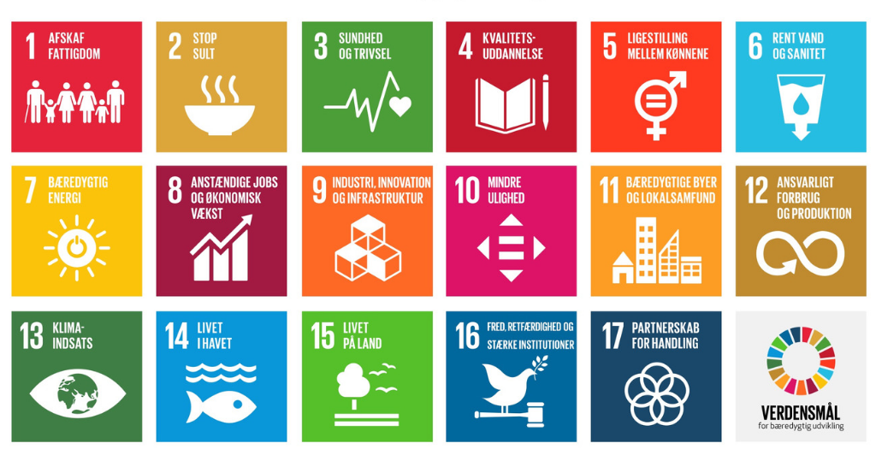

Link til officiel dansk hjemmeside vedr. FN’s 17 verdensmål
- https://www.verdensmaalene.dk/fakta/verdensmaalene
Link til undervisningsmateriale vedr. FN’s 17 verdensmål
- https://www.verdensmaalene.dk/
Link til FN’s danske hjemmeside vedr. verdensmålene
- https://www.dk.undp.org/content/denmark/da_dk/home/sustainable-development-goals.html
Litteratur vedr. FN’s 17 verdensmål
- https://gad.dk/17-bud-paa-en-bedre-verden
Skema til brug ved arbejde med de 17 verdensmål

De 17 verdensmål | Organisationens valg af verdensmål i forhold til skabelse af kundeværdi | Begrundelser for at kunderne vil opfatte organisationens arbejde med dette/disse mål som en ekstra værdiskabelse
Afskaf fattigdom
Stop sult
Sundhed og trivsel
Kvalitetsuddannelse
Ligestilling mellem kønnene
Rent vand og sanitet
Bæredygtig energi
Anstændige job og økonomisk vækst
Industri, innovation og infrastruktur
Mindre ulighed
Bæredygtige byer og lokalsamfund
Ansvarligt forbrug og produktion
Klimaindsats
Livet i havet
Livet på land
Fred, retfærdighed og stærke institutioner
Partnerskaber for handling

